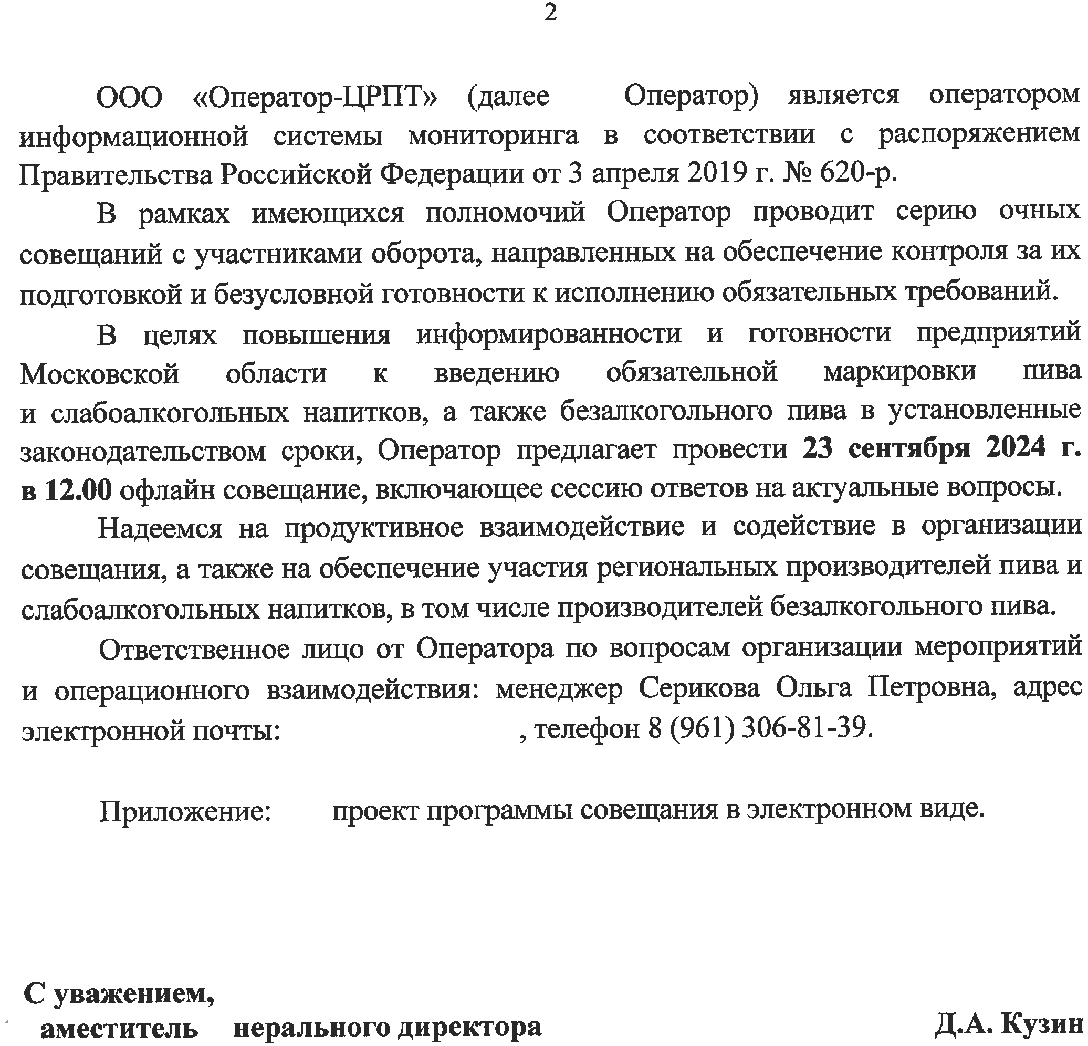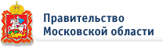


ООО «Оператор-ЦРПТ» 123376, г. Москва, ул. Рочдельская, д. 15, стр. 16А, эт. 3, пом. I, комн. 3
+7 (499) 350-85-59, +7 (499) 350-85-96, 8 (800) 222–15–23
info@crpt.ru, support@crpt.ru, честныйзнак.рф

Программа семинара
по вопросам изменений в правила маркировки пива и слабоалкогольных напитков, а также старта маркировки безалкогольного пива

Дата: 23.09.2024

Время: 12.00

Площадка¹:

Целевая аудитория²:
- Участники оборота пива, в том числе безалкогольного, и слабоалкогольных напитков во всех видах потребительской упаковки – производители, импортеры, представители оптового и розничного звена, а также организаций общественного питания.

Спикеры:
- Гордеев Юрий Васильевич руководитель проектов товарной группы «Пиво и пивные напитки».

Вопросы к рассмотрению:
- Маркировка пива и слабоалкогольных напитков. Внедрение экземплярной прослеживаемости.
  - Внедрение экземплярного учета кодов маркировки с использованием электронного документооборота для всех участников товаропроводящей цепи;
  - Подключение оптового звена к контуру маркировки;
  - Изменения в атрибутивном составе, документах и процессах у производителей, импортеров, оптового и розничного звена.
- Старт маркировки безалкогольного пива.
  - Этапы запуска обязательной маркировки и основные требования
  - Особенности и процессы маркировки безалкогольного пива
  - Технологии маркировки безалкогольного пива и необходимое оборудование;
  - Пошаговая схема работы участников оборота.
- Сессия ответов на вопросы.

1 Оснащенная средствами связи, которые обеспечивают возможность для дистанционного подключения участников из удаленных от регионального центра территорий.
2 Рекомендуемая явка должна составлять не менее 30 уникальных участников мероприятия

Документ создан в электронной форме. № 19ВХ-26850 от 16.09.2024. Страница 3 из 3. Страница создана: 16.09.2024 14:59

